【標題】10/05-10/07 ZASHARE雜學展 臺北 2018：亞洲最大多元學習博覽會

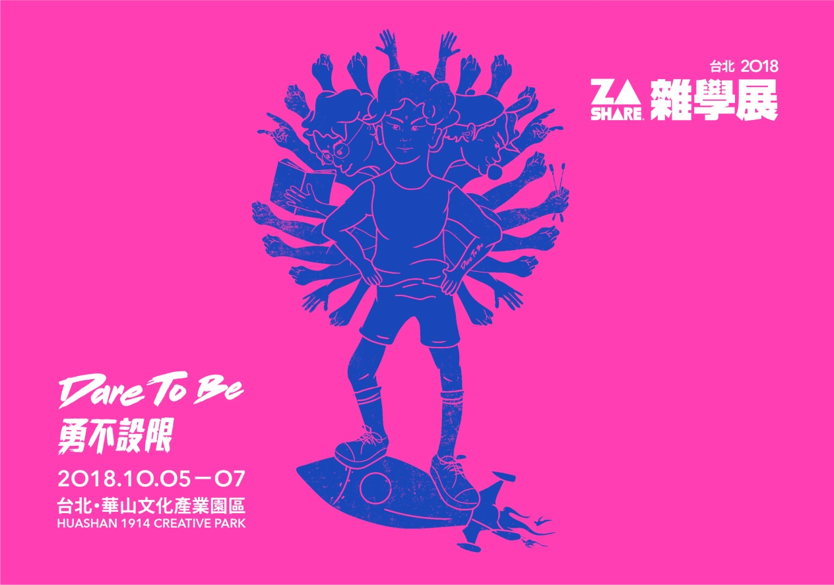
ZA SHARE 雜學展：亞洲最大多元學習博覽會
累計超過10萬人次觀展！臺灣第一個融合大型會展與社會創新行動的學習型博覽會，從2015年以來集結了華人體制內外各式多元的教育創新單位。
今年精選超過100個創新學習的單位，近百場的工作坊與講堂！一場以城市為單位，以生活為內容，以人為主體的學習嘉年華，沒有年齡限制，更沒有框架邊界！

時間：(1)107年10月5、6日(上午10時至下午8時）
(2) 107年10月7日(上午10時至下午5時)
地點：華山1914文創產業園區（臺北市中正區八德路一段1號）

更多活動訊息：http://www.ozzie-art.com/zaexpo2018/
立即線上購票：http://bit.ly/2NF9SMO

今年，不只勇敢，更要付諸行動！
「小時的我們老愛幻想，總是充滿著各種不合常理的想像；長大後的我們卻什麼也不敢想，凡事總先想著各種不可能。」到底是什麼原因讓出生就天賦異稟你我都收起超能力，乖乖的長大成為一個不想成為的自己？

這次2018年度主題為 「DARE TO BE 勇不設限」，鼓勵每一個人不只勇敢，更要付諸行動！ 今年也提出更多新的內容，除了體制內外的教育創新單位以外，並新增「影響力獎」，更有「創業獎」專區與「教育設計新秀」專區。這次更注重使用者體驗為導向，做更細膩的分眾分流，分成18歲以上的EXPO與3-17歲的兒少專區的兩大展區，EXPO展區又細分成「教育設計」、「文化實踐」、「生活探索」、「專業培育」四個分區；兒少專區分成「實驗教育」、「學習探索」、「文化與生活」、「教育倡議」、「學習內容與知識平台」、「科技教育與創客」、「臺北市政府教育局」七個分區，讓每一個參與者都可以在這勇敢探索，恣意想像，找到適合自己的學習啟發！

《臺北超能力世代：從跨域設計開始改變》Taipei Super Generation
「設計」不再是書本上、教室裡、學校內的事，我們的新世代透過觀察、發掘、想像、摸索、合作、實作、回饋7個步驟，讓創意化為社會行動，讓設計服務人群，每個人的一點點，都是成就世界更美好的力量。
設計，讓臺北的改變在每個角落發生.....。
地點：臺北市教育局專屬展館為中四A。
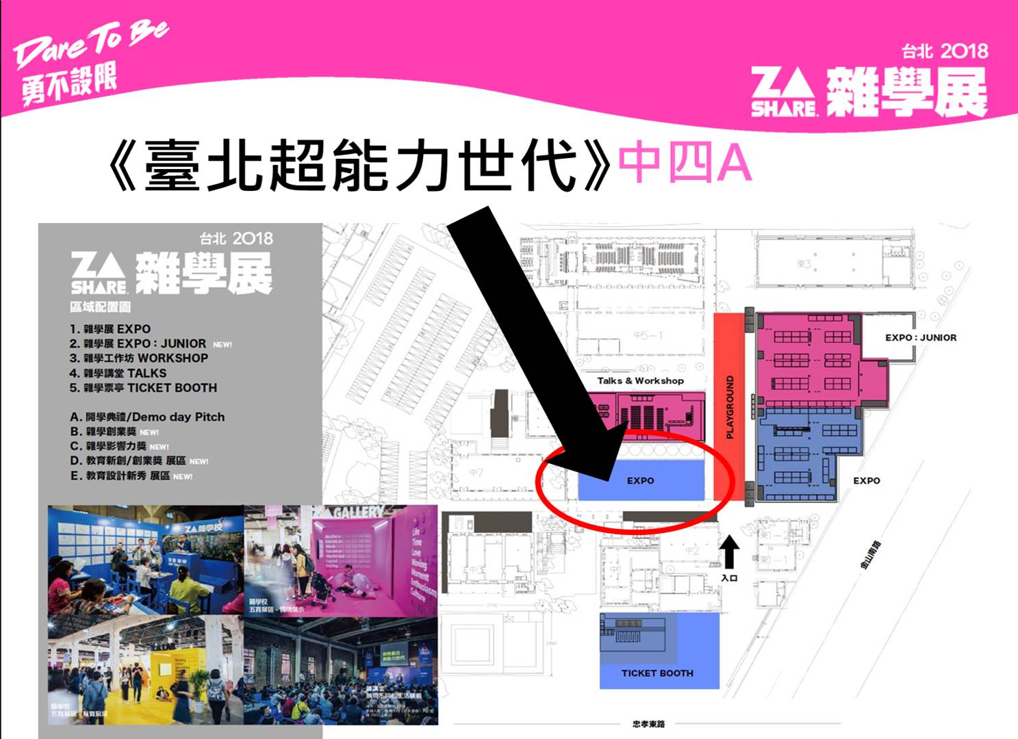

"You are only limited by your imagination"

只有想不到，沒有做不到！
在雜學展裡你會看見各種原本存在想像中的內容，搶先一步被實踐了！在這，每一個人都可以回到小時候一樣，盡情的探索與想像，盡情的跟這裡發生的每個故事一起冒險！ 這裡是城市的大舞台、一個可以讓每一個夢想的實踐者都可以展現與分享的樂園，透過交流與串聯，將各式各樣的創新思維與社會能量傳遞得更遠更廣。 因為我們相信，只有結合眾人之力，才能無所畏懼行動，真正的改變才會發生！

